**2021年1-5月社会消费品**

**零售总额及通过公共网络实现的零售额增速**

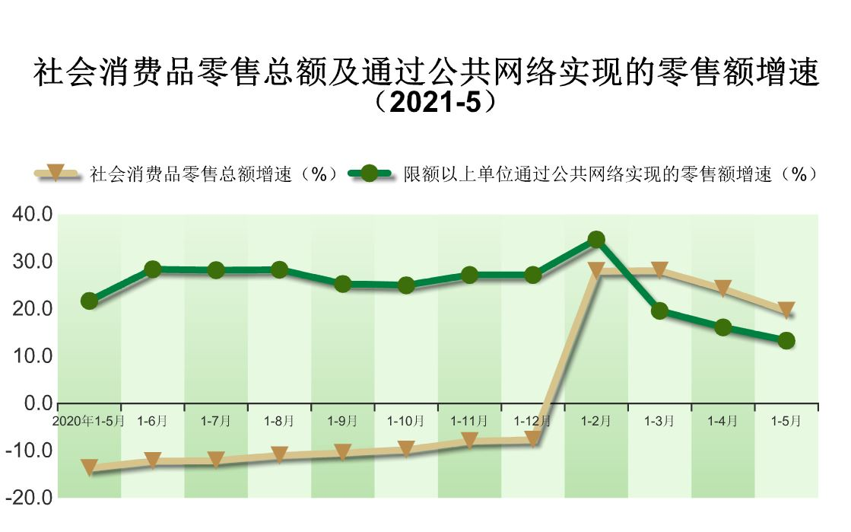

2021年1-5月，密云区实现社会消费品零售总额68.8亿元，同比增长19.6%。从网络消费情况看，2021年1-5月限额以上商业单位通过公共网络实现零售额22.8亿元，同比增长13.3%。